Аналитическая справка
по итогам проведения месячника
гражданско – патриотического воспитания
по МБОУ «СОШ №5» МО «ЛМР» РТ
В соответствии с планом работы школы на 2020 – 2021 учебный год с целью организации работы месячника гражданско – патриотического воспитания с 01.02.2021 года по 28.02.2021 года, согласно приказу №28 ОД от 30.01.2021 года, был проведен ряд мероприятий, посвященных гражданско-патриотическому воспитанию учащихся школы.
Реализация мероприятий плана должна была обеспечить решение следующих задач:
1. Формирование у учащихся гражданского самосознания, уважения к истории, культуре, традициям своего народа.
- Повышение духовно-нравственного, интеллектуального и творческого потенциала учащихся.
- Углубление знаний об истории Великой Отечественной войны 1941-1945 г.
- Активизация спортивно-массовой работы среди школьников, повышение их интереса к военно-прикладным видам спорта, развитие физических и волевых качеств, необходимых для военной службы.
- Укрепление здоровья школьников, подготовка к службе в рядах Российской Армии и защите Отечества.
- Профориентационная деятельность. Желание получить профессию военного.
Для решения поставленных задач были использованы следующие формы работы: конкурсы,смотры,акции,конференции,беседы, соревнования, уроки мужества, конкурсы поделок и рисунков; просмотр фильмов и презентаций, экскурсии, встречи с воинами-интернационалистами.
В соответствии с планом работы 01.02 была проведена радиолинейка, посвященная открытию месячника для учащихся 1-11 классов. Ребята ознакомились с планом работы в период месячника, получили задания по его выполнению.
02.02 в школе учителем истории Аюповой З.А. была проведена беседа с учащимися 10-11 классов по теме «200 дней Сталинградской битвы».
В течение месяца, с учащимися 1-11 классов, проведены Уроки мужества, посвященные Битве под Москвой; Дню снятия Блокады Ленинграда; Сталинградской битве; Дню вывода советских войск из Афганистана.
В течение февраля – месяца все учащиеся школы совместно с педагогами, исполняющими обязанности классного руководителя посещали городской Краеведческий музей и Музей боевой славы воинов – интернационалистов. На экскурсиях учащиеся прослушали лекции о событиях Великой Отечественной войны, о подвигах героев-земляков, рассмотрели карты боёв наших земляков, о Герое Советского Союза Мусе Джалиле.
С 05.02. по 07.02 прошла ежегодная акция «Письмо солдату», с Днем защитника Отечества были поздравлены 11 выпускников нашей школы, солдат срочников, проходящих службу в рядах ВС РФ. Активное участие в акции приняли учащиеся 9-11 классов.
С 15 по 20 февраля прошли классные часы, посвященные Дню памяти воинов – интернационалистов, исполнявших свой воинский долг за пределами Отечества. В этот период была организована встреча с воинами – пограничниками нашего города и района. Мероприятие прошло на высоком эмоциональном уровне, способствовало формированию отзывчивости, гражданской активности, нравственности, любви к Родине, своему народу, уважения к ее героическому прошлому. Присутствующие почтили Минутой молчания всех, кто причастен к героическим и трагическим войнам 20 столетия, солдатам разных поколений, героизму русских людей. Гости остались довольны высоким уровнем организации мероприятия.
Большой интерес среди учащихся 7,10-11 классов вызвал конкурс ораторского мастерства «Цена Победы» (Аюпова З.А.), который состоялся 17.02. В конкурсе приняли участие 15 человек. Внимание зрителей привлекло умение конкурсантов владеть аудиторией, четко, логично, лаконично излагать свои мысли на заданную тему.
Среди учащихся 1-7 классов был проведен конкурс рисунков «Славлю родную армию» в котором активное участие приняли учащиеся
5Б и 5М классы в преддвериях праздника поздравили жителей микрорайона, изготовив для них поздравительные открытки.
Среди учащихся 2-11 классов прошел конкурс чтецов «Солдатами не рождаются», наиболее яркое и запоминающееся выступление было от учащихся 2Б, 3А, 4А, 5Б, 6А, 6Б, 7Б, 8Б, 10Т, 11М классов.
10 февраля прошла выставка поделок «Военная техника вчера, сегодня, завтра», где самыми активными участниками стали учащиеся 1А и 1Б классов.
15 февраля учащиеся 9-10 классов приняли участие в городском митинге, посвященном памяти воинов – интернационалистов.
С 1 по 28 февраля прошёл смотр строя и песни « Статен, строен, уважения достоин» среди учащихся 2-11 классов.
24 февраля прошла выставка фотобиографий семьи «Мой папа, или брат солдат».
С 15 по 22 февраля учащиеся 1-7 классов представили в школьном инстаграме «Окна Защитников Отечества».
Задачи выполнены. Работа по гражданско-патриотическому воспитанию учащихся продолжается в соответствии с планом работы школы.

Поздравление жителей микрорайона С Днем защитника Отечества
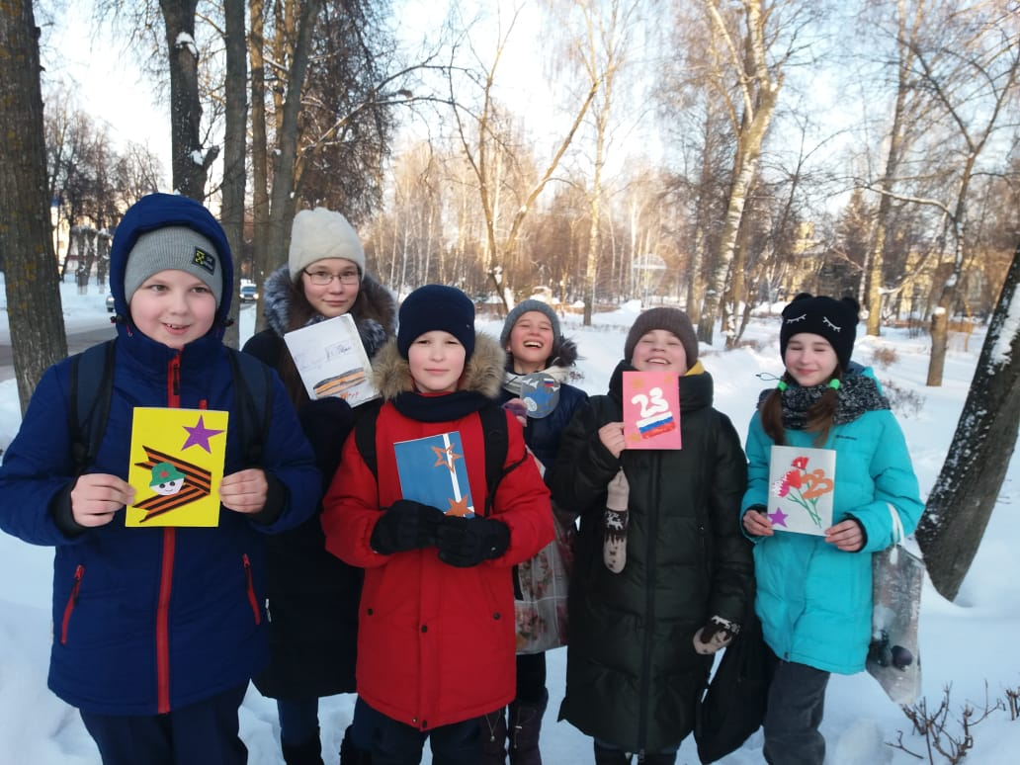

Выставка фотобиографий «Мой папа, или брат – солдат!»

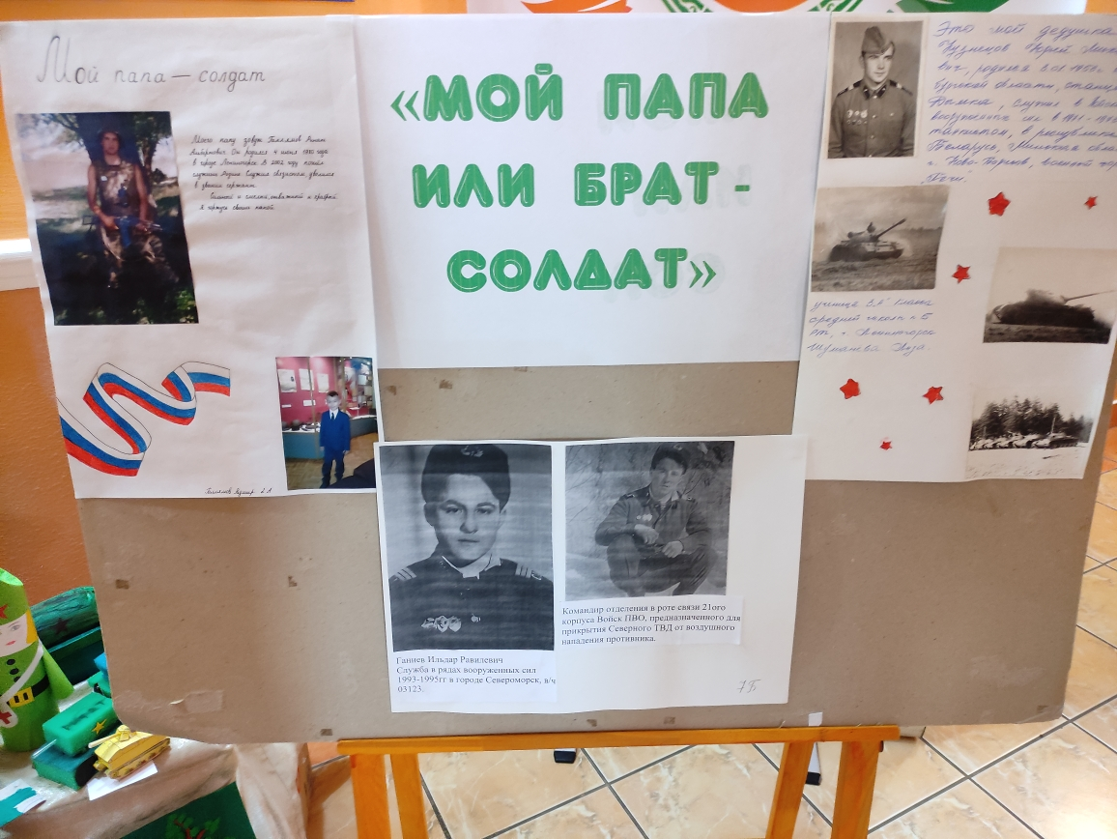
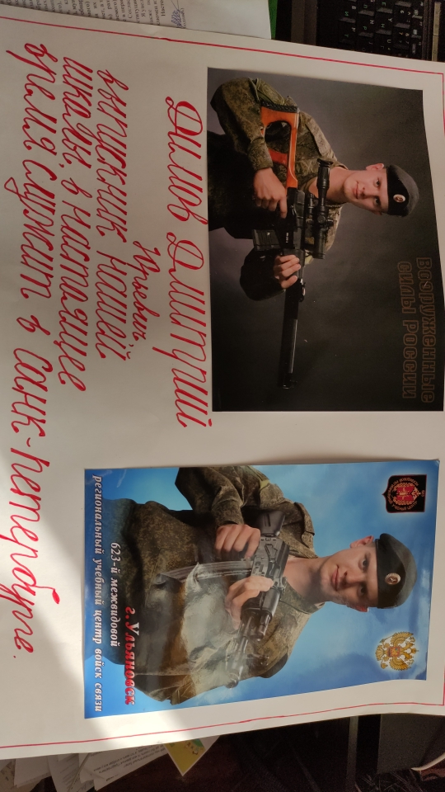

«А ну – ка, мальчики!», среди учащихся 2-ых классов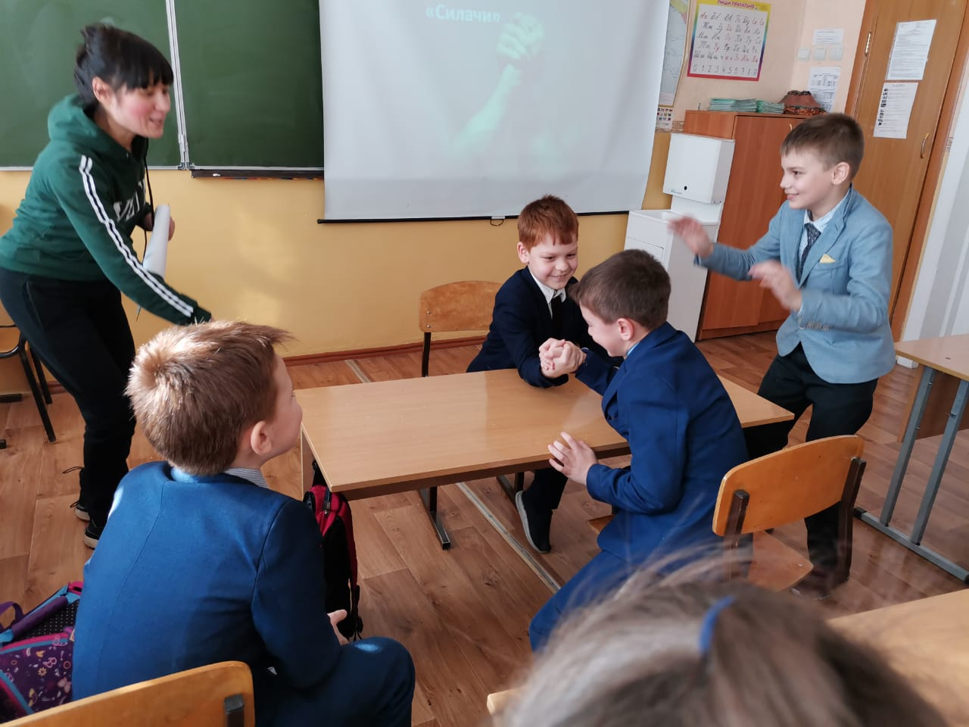

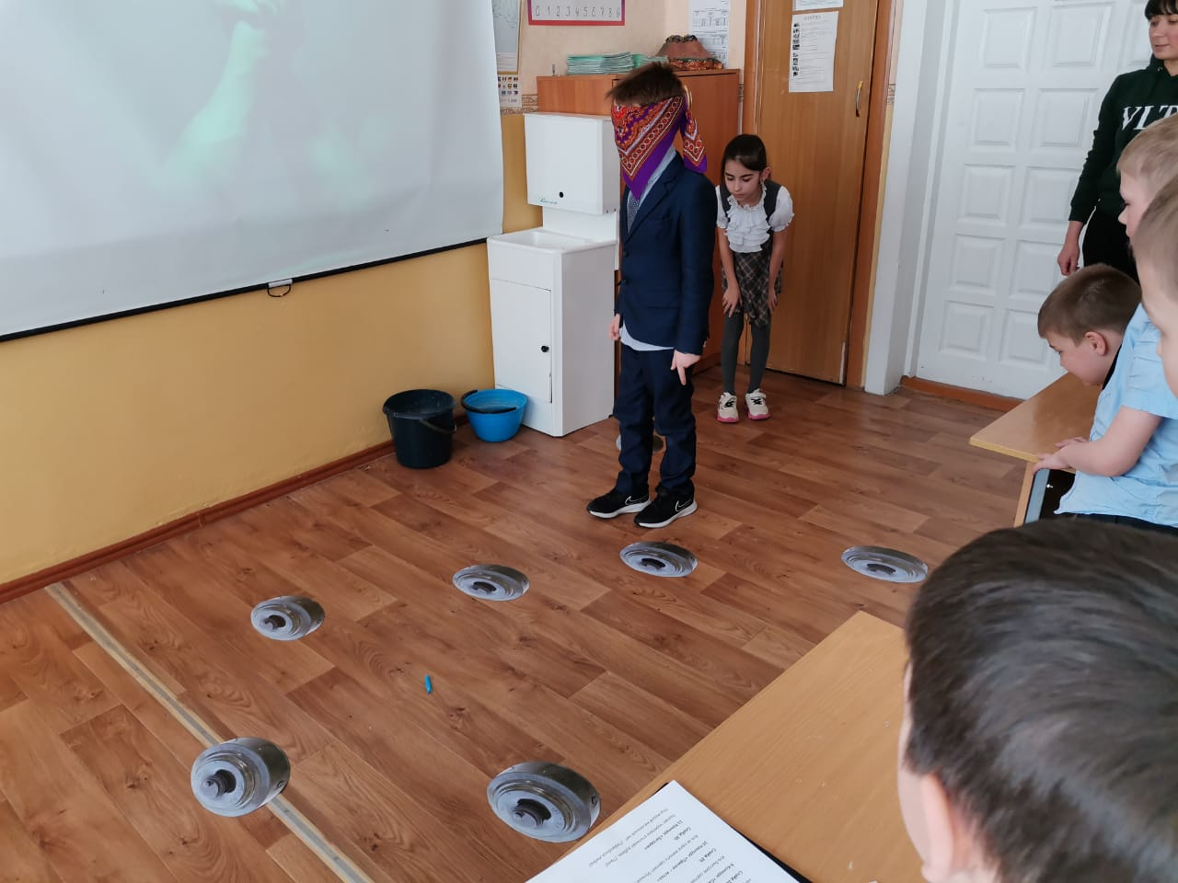

Торжественное вступление в ряды Юнармейцев учащихся школы
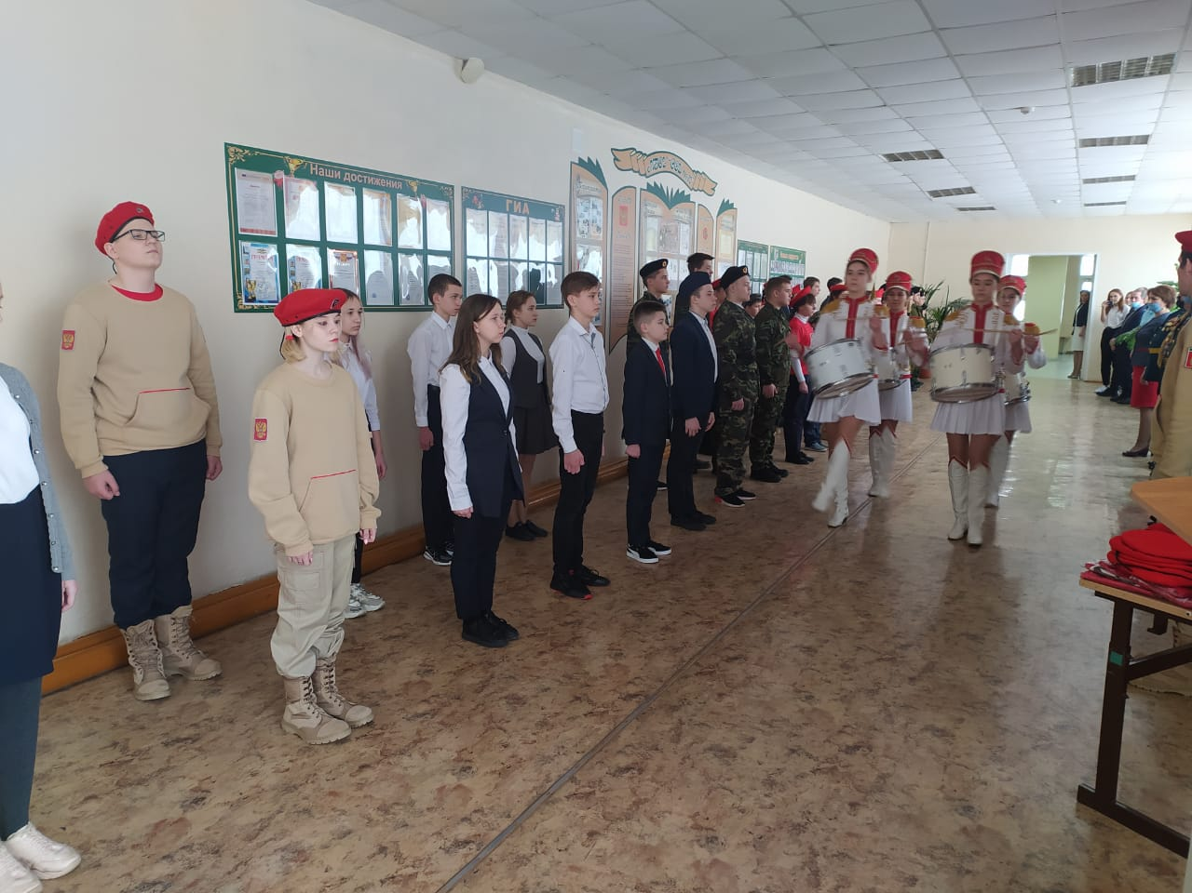

Посещение Лениногорского краеведческого музея и Музея боевой славы города Лениногорск
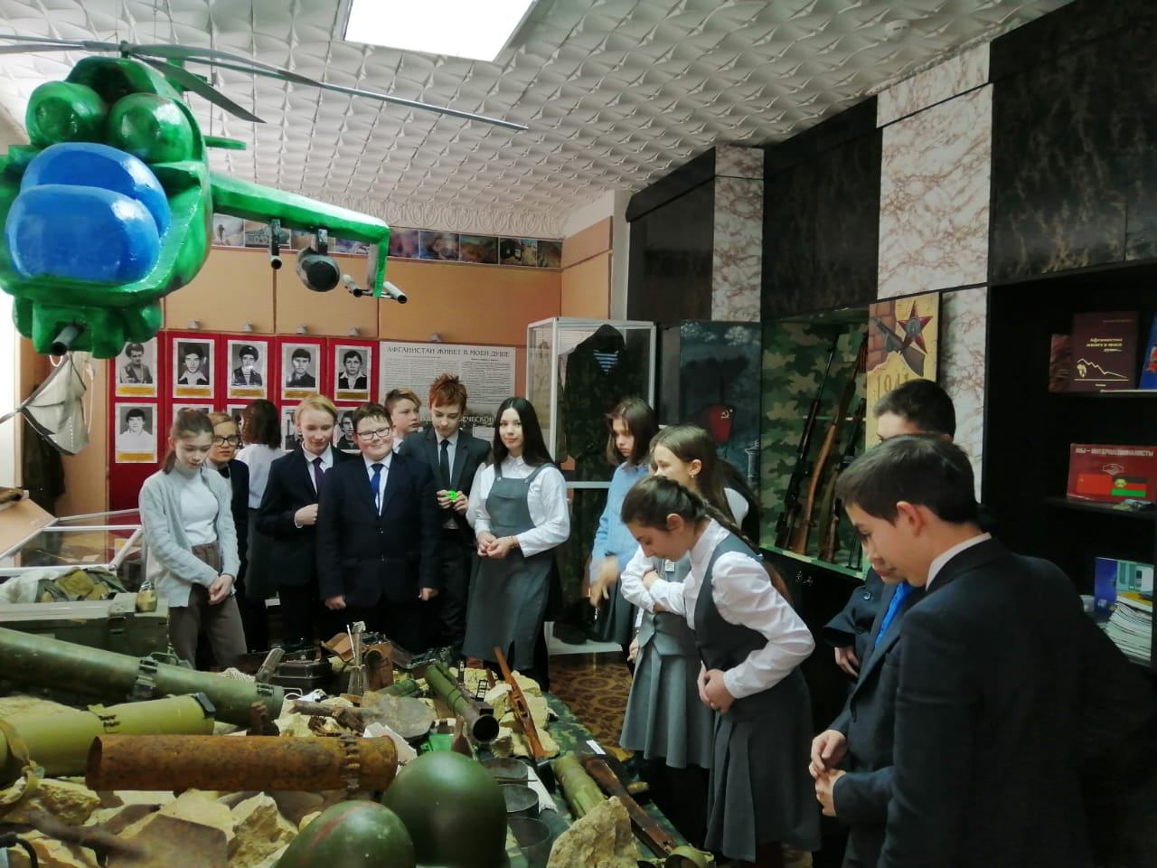
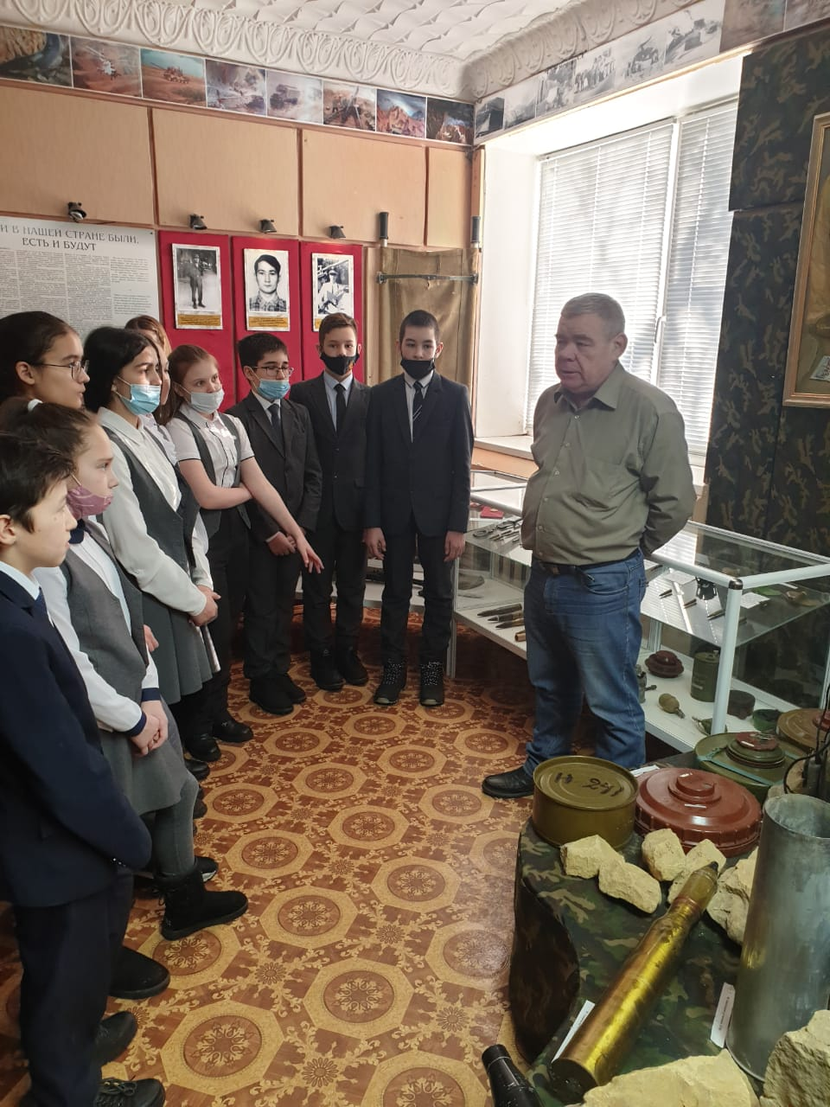

Митинг, посвященный воинам - интернационалистам
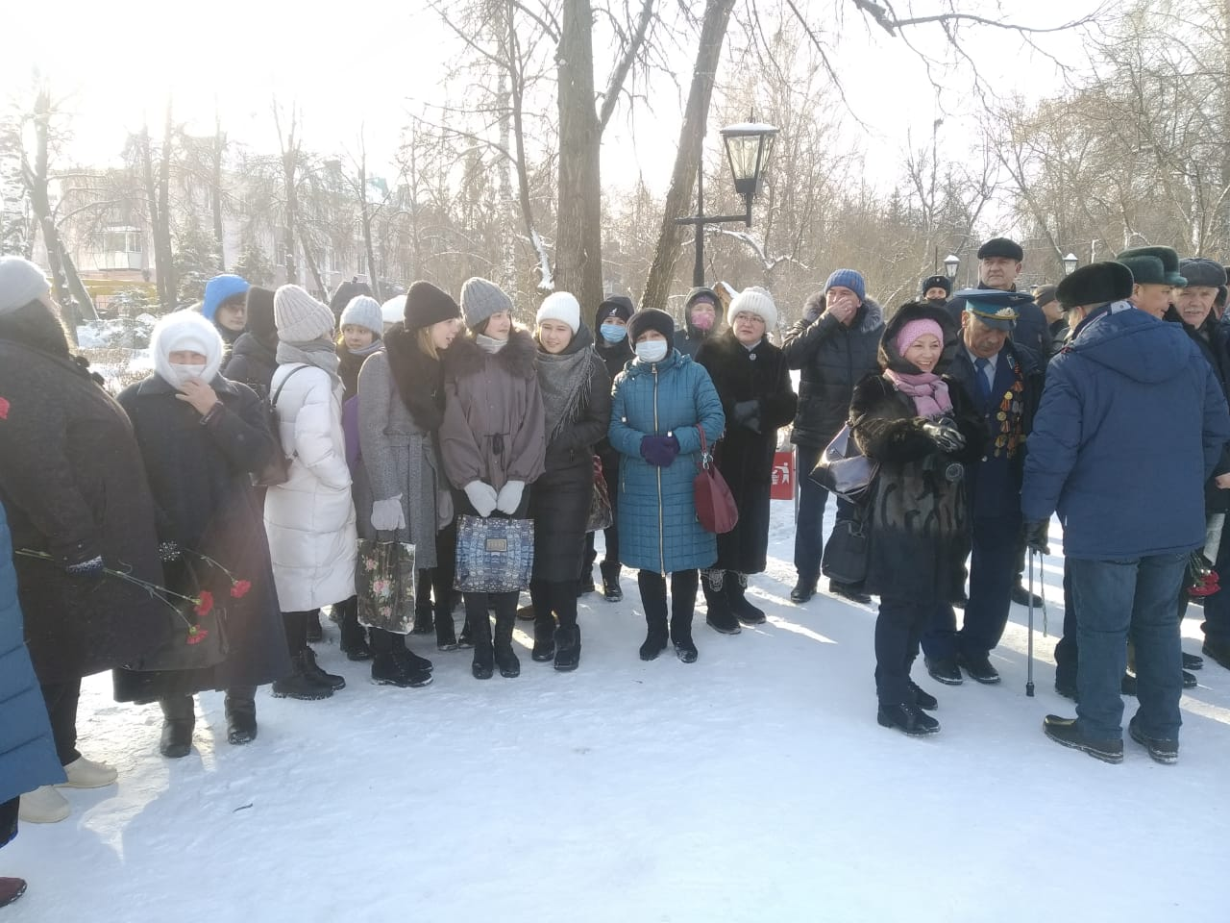
Поделки для пап.

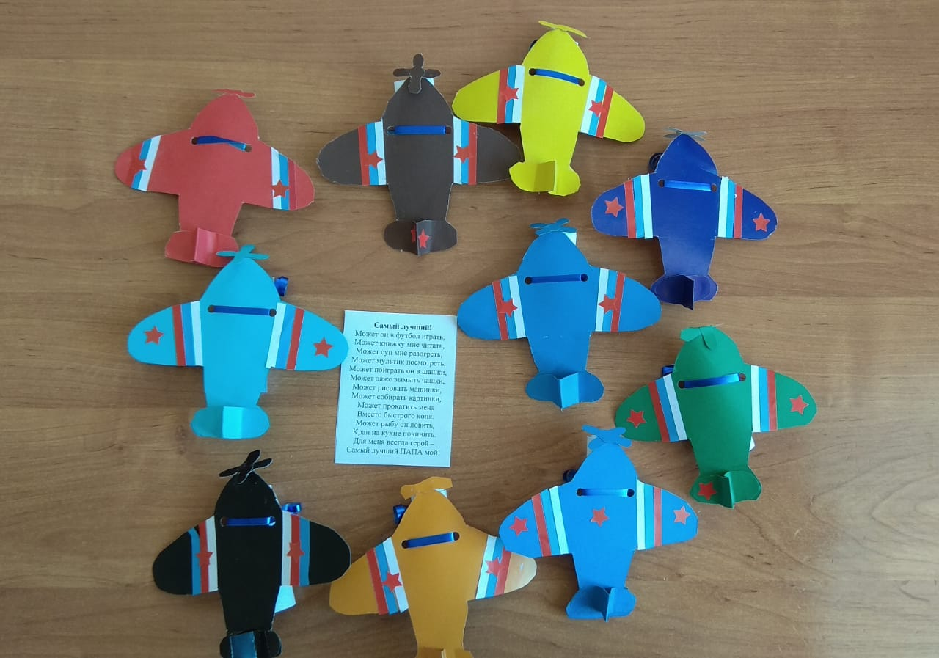

Смотр строя и песни
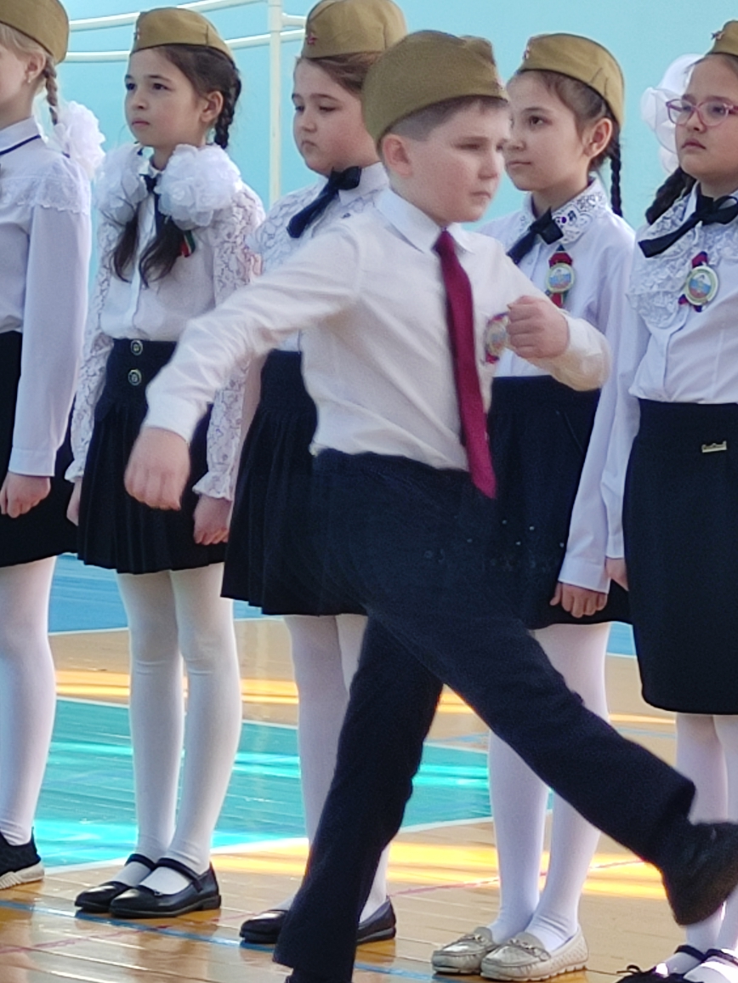

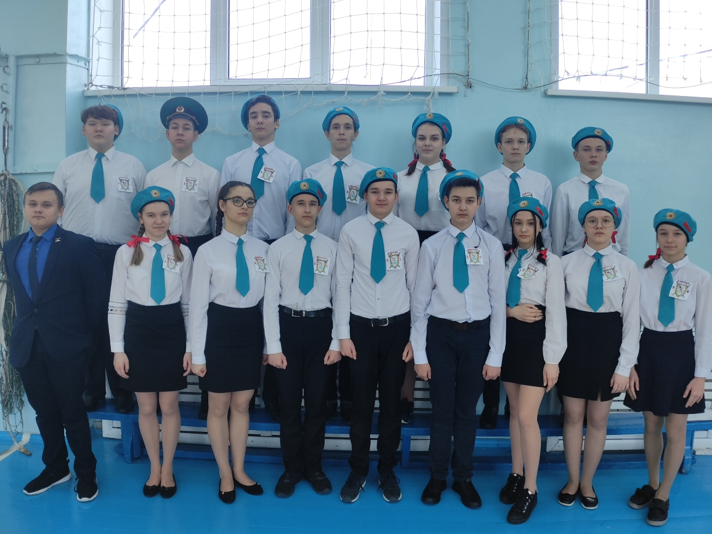

Выставка детского творчества «Военная техника: вчера, сегодня, завтра»
